
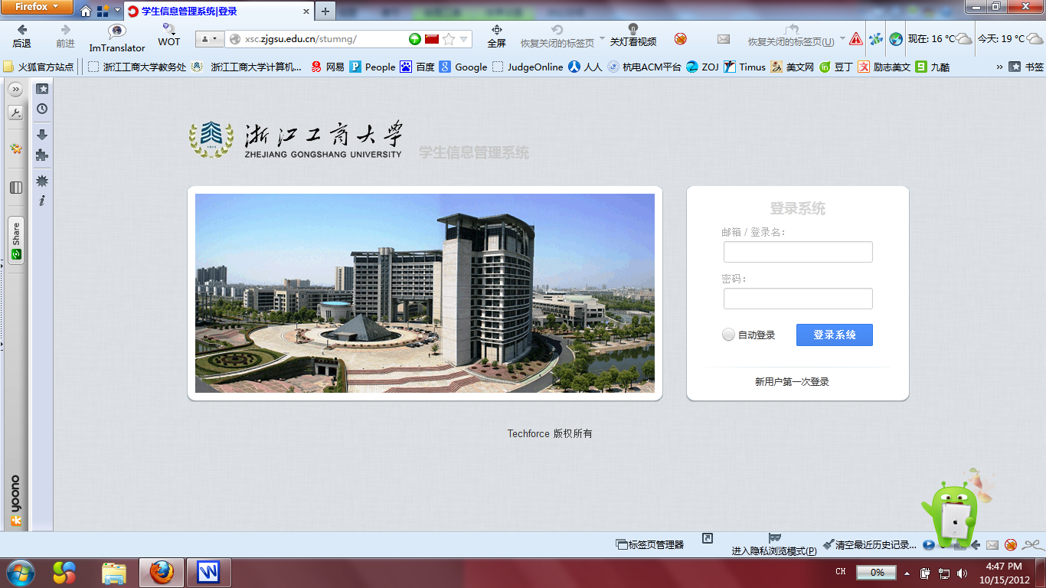

浙 江 工 商 大 学
学生事务管理系统
使用说明书（学生）

学 工 部
2015年1月

目录
1.系统登录 - 2 -
2.个人信息填写与修改 - 3 -
3.经济困难生申请与查看 - 3 -
4.勤工助学 - 5 -
5.奖学金 - 6 -
6.个人荣誉 - 9 -
7.助学金 - 10 -
8.助学贷款 - 10 -
9.在线咨询 - 10 -
10.学生素质评价 - 11 -

1.系统登录
1.1首先为保证所有功能都可以比较顺利地使用，浏览器建议用Chrome、Firefox、Safari、Opera、Uc或高版本的IE、360等。这里给一个Firefox的下载链接，http://www.firefox.com.cn/download/。
打开学生处网站首页，点击右边学生事务管理work登陆页面。
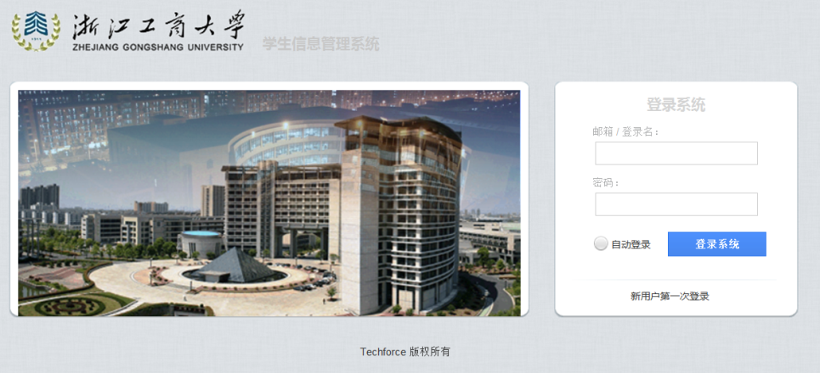
图1 学生信息管理系统登陆页面
1.2 键入登录名和密码进入系统，学生登录名和初始密码均为学号。
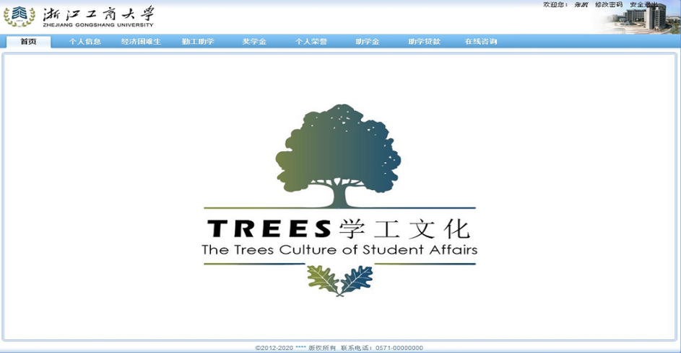
图2 系统主界面
1.3 为了账户的安全，请在首次登入系统后，修改登录密码。“修改密码”选项在页面右上角，点击进入，输入密码，并提交完成修改。
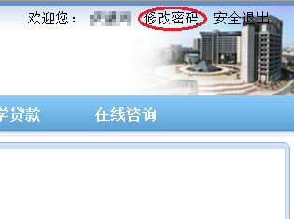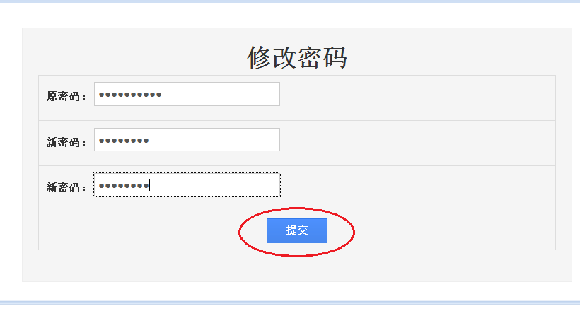
图3 密码修改

2.个人信息填写与修改
a.功能介绍：存储学生的相关个人信息，如姓名、学号、出生日期等。
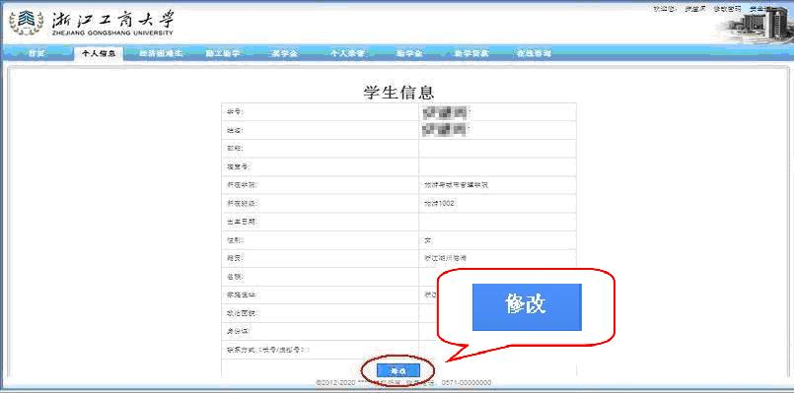
图4 个人信息界面
b.个人信息修改：学生可通过图34所示页面的【修改】按钮进入图35的界面修改自己的信息，确认无误后，点击【提交】按钮提交自己修改后的信息。
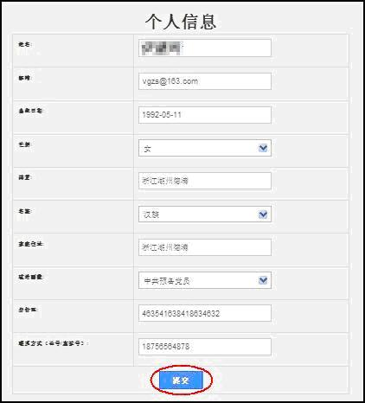
图5 个人信息修改界面

3.经济困难生申请与查看
此模块包括经济困难生申请和申请结果两个子模块。
3.1 经济困难生申请
此模块提供学生的申请年度、申请时间、当前状态（包括“未开始”、“已结束”、“申请/已申请”三个状态）信息，界面如图36所示。如学生想申请本年度经济困难生，点击图36中【申请】按钮，进入图37界面，按规定填写相关信息后，点击【提交】按钮即可。
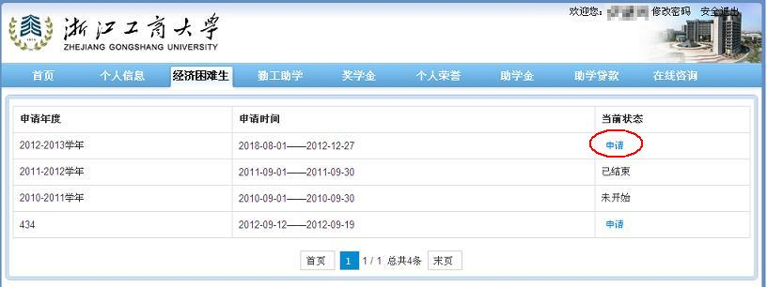
图6 经济困难生界面

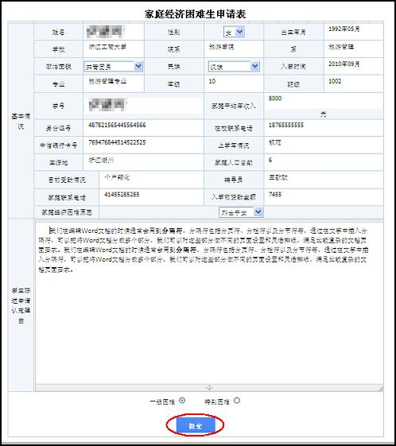
图7 经济困难生填报界面
3.2 申请结果
如果学生已申请经济困难生，即可在此模块查看审核状态，如图38所示。学生亦可查看自己申请所填信息，如信息有误，则可点击【修改】按钮进行相应修改，并提交。
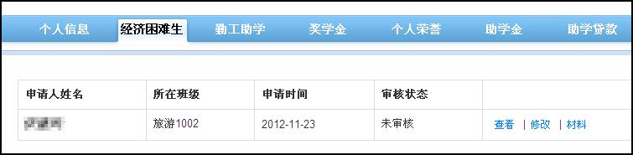
图8 经济困难生申请结果界面

4.勤工助学
此模块包括勤工岗位申请、我的岗位及我的工资单三个子模块。
4.1 勤工岗位申请
勤工岗位申请界面如图39，显示岗位发布部门、联系人、联系电话、要求人数以及查看功能。
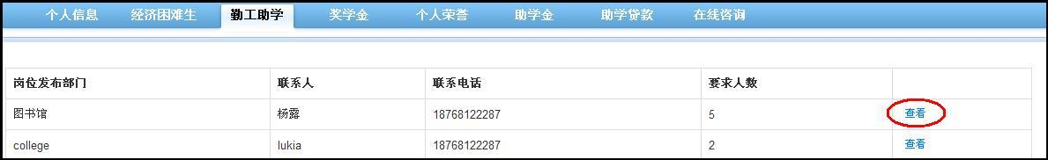
图9 勤工岗位申请界面
i.点击【查看】按钮，可显示岗位具体信息，如图40。
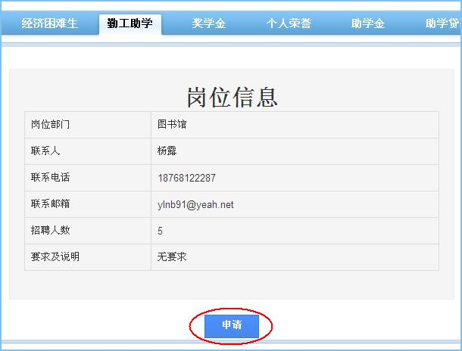
图10 勤工岗位查看界面
ii.再点击【申请】按钮，即会出现如图41所示的申请填报界面，填写完相关信息后，点击界面下方【申请】按钮即可，每位学生仅限同时申请两个部门。
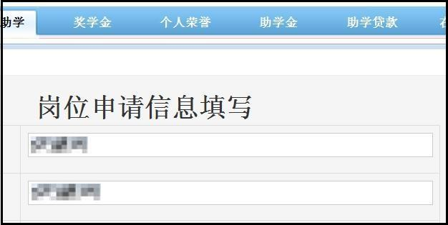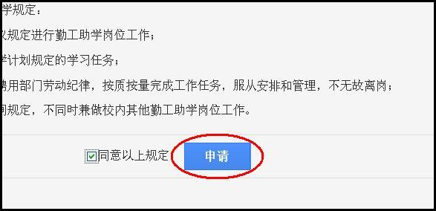
图11 勤工岗位申请填报界面
4.2 我的岗位
此模块可显示学生申请部门、申请岗位、申请时间、审核状态的信息，并提供查看与撤销申请功能。点击【查看】按钮，学生可看到自己申请岗位时所填写的信息；在未被任一部门录取的状态下，如果学生想申请其余更喜欢的部门，可以通过【撤销申请】的方式撤销一个或两个已申请的部门，并按照“勤工岗位申请”的步骤重新进行申请。
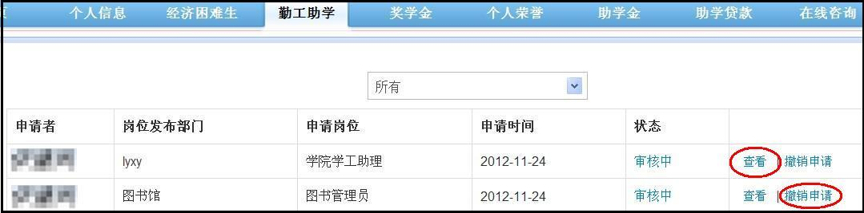
图12 我的岗位界面
4.3 我的工资单
此模块学生可查看自己勤工助学各个月份的具体工资，以及个人的学号、姓名、班级、工作时间等信息。
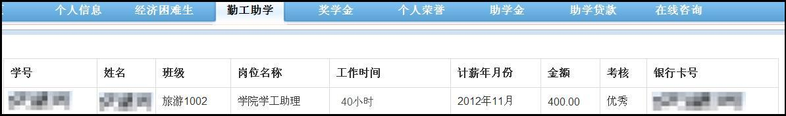
图13 我的工资单界面

5.奖学金
此模块包括奖学金申请和我的奖学金两个子模块。
5.1 奖学金申请
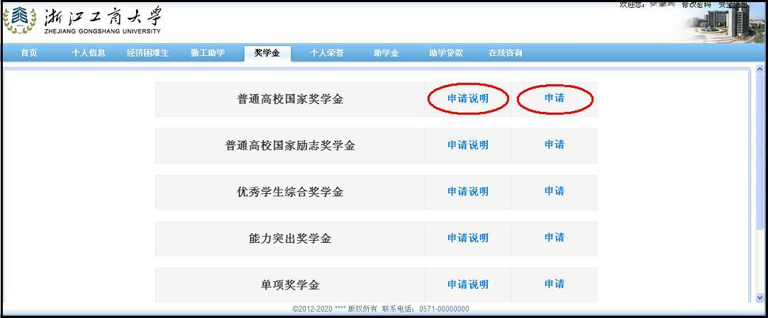
奖学金申请包括国家奖学金、国家励志奖学金、优秀学生综合奖学金、能力突出奖学金、单项奖学金、考研奖学金、专项奖学金。
图14 奖学金界面

a.国家奖学金
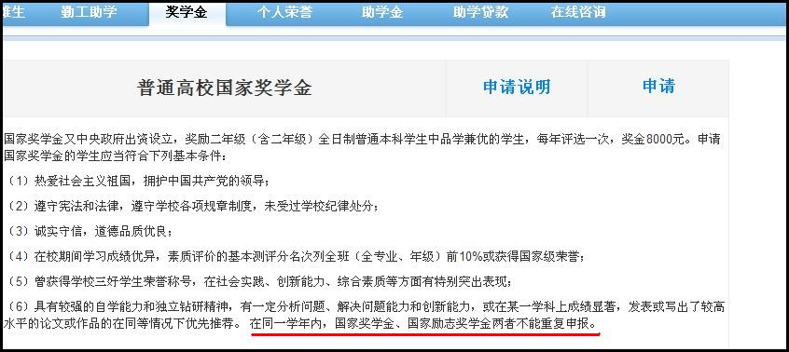
第一步，点击【申请说明】，仔细阅读国家奖学金的申请说明。
图15 国家奖学金申请说明界面
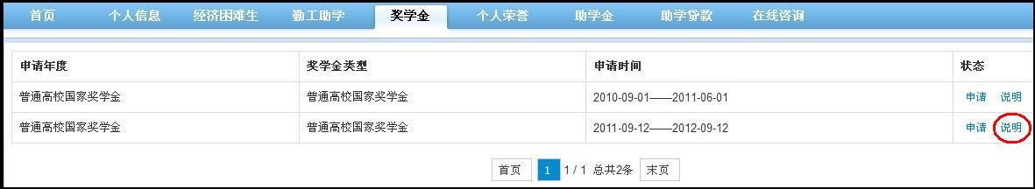
第二步，点击【申请】按钮，进入国家奖学金界面，选择正确的申请时间，点击【说明】，查看国家奖学金申请表的具体填写说明。
图16 国家奖学金界面

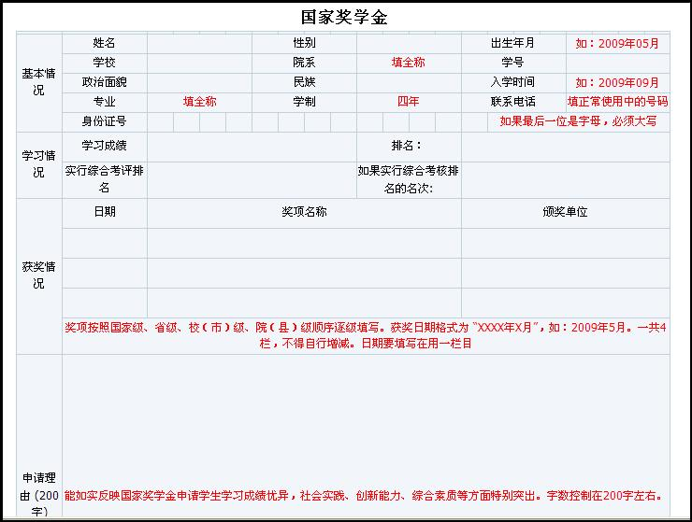

图17 国家奖学金申请表填写说明界面
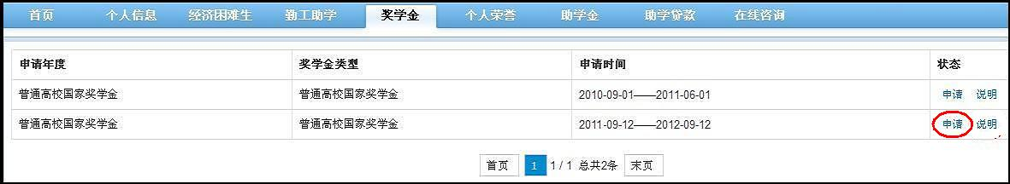
第三步，返回国家奖学金界面，点击【申请】按钮，进入国家奖学金申请表填写界面，按要求填写相关信息，并点击【提交】按钮，完成国家奖学金的申请。
图18 国家奖学金界面
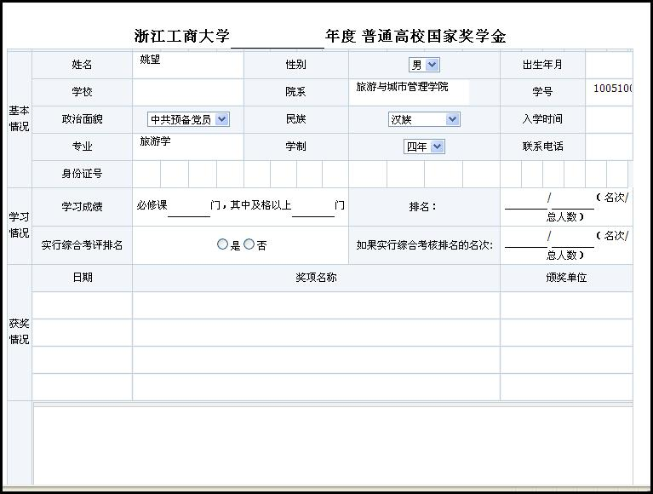

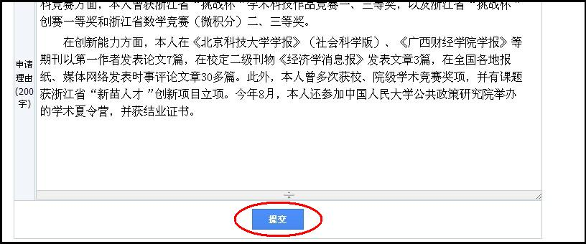
图19 国家奖学金申请表填写界面
b．国家励志奖学金、优秀学生综合奖学金、能力突出奖学金、单项奖学金、考研奖学金、专项奖学金
申请步骤与国家奖学金相同，请在填写前仔细查看各类奖学金的具体填写说明，然后完成该奖学金的申请。同时，注意在同一学年内，国家奖学金与国家励志奖学金只能申报一项。
5.2 我的奖学金
此模块显示学生已申请的奖学金类型、申请时间、审批状态（包括未审批、辅导员完成审批及学院完成审批）。点击操作中的【查看】按钮，学生可查看此项奖学金申请时所填写的内容；如果填写内容有误，则可点击【修改】按钮，进入奖学金修改界面，进行相应修改，并提交。
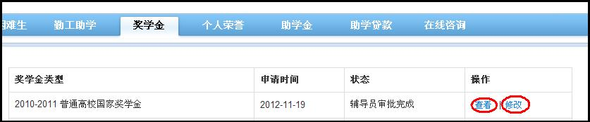
图20 我的奖学金界面

6.个人荣誉
此模块包括申请个人荣誉及我的个人荣誉两个子模块。
6.1 申请个人荣誉
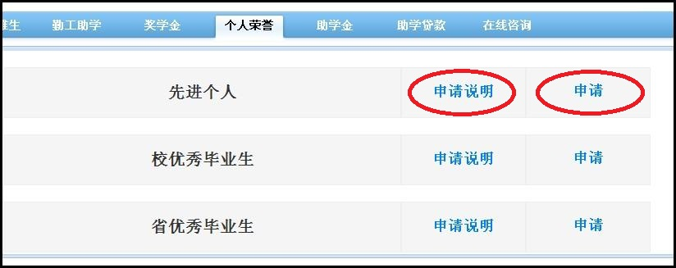
个人荣誉类别包括先进个人、校优秀毕业生、省优秀毕业生三项荣誉。具体荣誉申请步骤与国家奖学金相同。
图21 申请个人荣誉界面
6.2 我的个人荣誉
此模块显示学生已申请的个人荣誉类型、申请时间及审批状态。点击操作中的【查看】按钮，学生可查看此项个人荣誉申请时所填写的内容；如果填写内容有误，则可点击【修改】按钮，进入个人荣誉修改界面，进行相应修改，并提交。
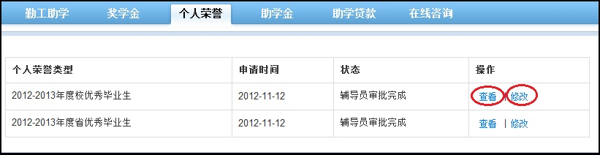
图22 我的个人荣誉界面

7.助学金
此模块包括助学金申请及我的助学金两个子模块。
7.1 助学金申请
此模块的助学金指普通高校国家助学金，具体申请步骤与国家奖学金相同。
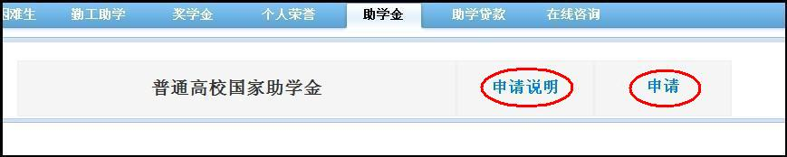
图23 助学金申请界面
7.2 我的助学金
此模块显示学生已申请的助学金类型、申请时间及审批状态。点击【查看】按钮，学生可查看此项助学金申请时所填写的内容；如果填写内容有误，则可点击【修改】按钮，进入助学金修改界面，进行相应修改，并提交。
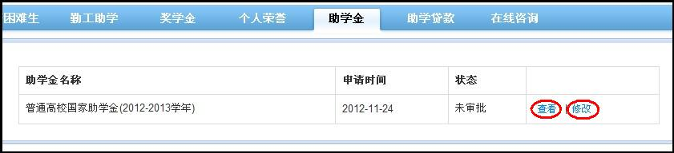
图24 助学金申请界面

8.助学贷款
此模块暂时没有开放。

9.在线咨询
此模块包括发布咨询及查看咨询信息两个子模块。
9.1 发布咨询
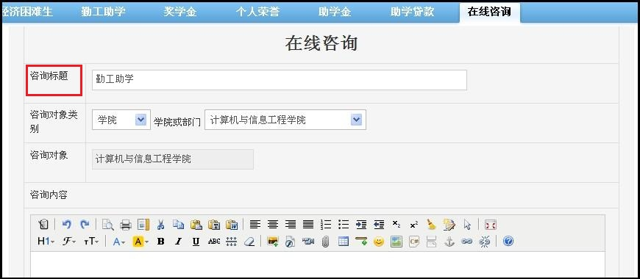
第一步，进入在线咨询界面，填写咨询标题。
图25-1 在线咨询界面—咨询标题
第二步，选择咨询对象类别（学院、部门或者辅导员），然后选择相应的学院、部门或者辅导员。

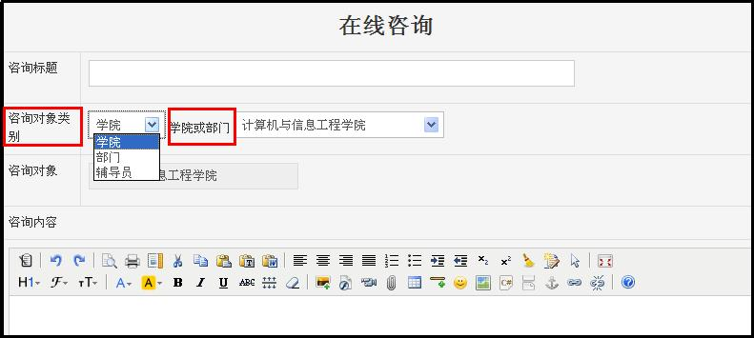
图25-2 咨询类别—学院或部门
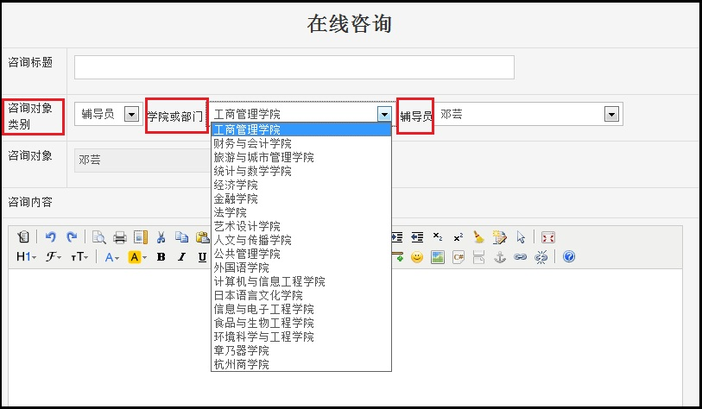
图25-3 咨询类别—辅导员
第三步，填写具体咨询的内容，并提交。
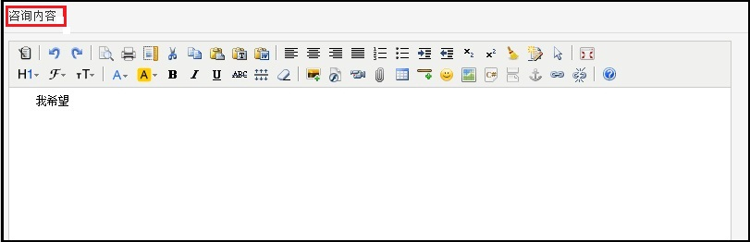
图25-4 咨询内容填写
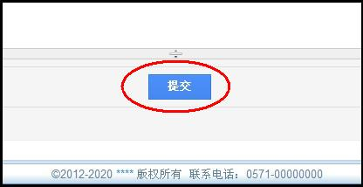

图25-5 咨询内容提交
9.2 查看咨询信息
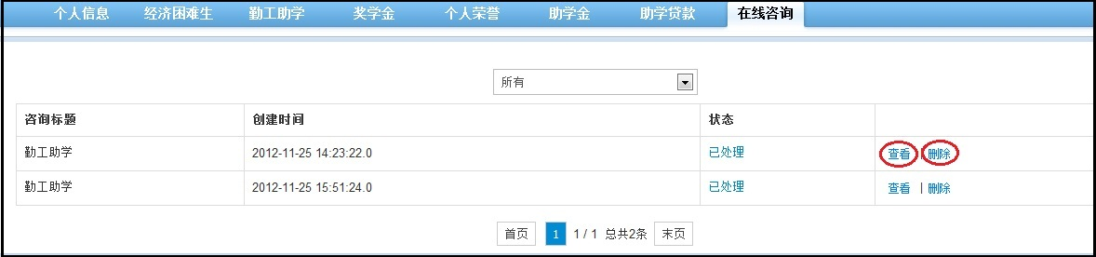
此模块显示学生发布的所有咨询信息的标题、创建时间以及回复状态。如果发布的咨询已经得到处理，则可点击【查看】按钮，查看具体回复内容；如果不希望再显示这条咨询的记录，可以点击【删除】按钮，删除此记录。
图26 查看咨询信息界面
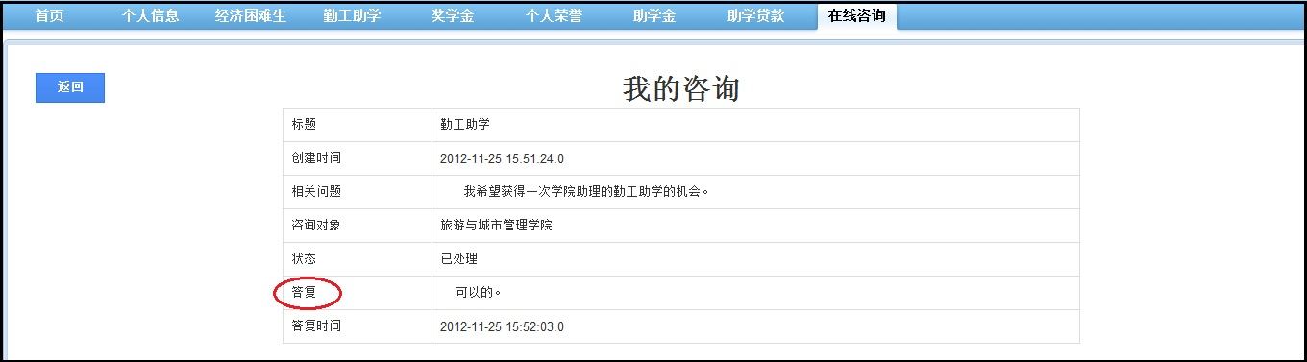
图27 我的咨询具体查看

10.学生素质评价
用自己的帐号密码登录进入学生权限页面后，选择素质测评模块，如下图28。我们能够看到五个功能模块：查看素质评价，查看记实，学生自评、学生互评和他人记实录入。以下依次进行介绍。
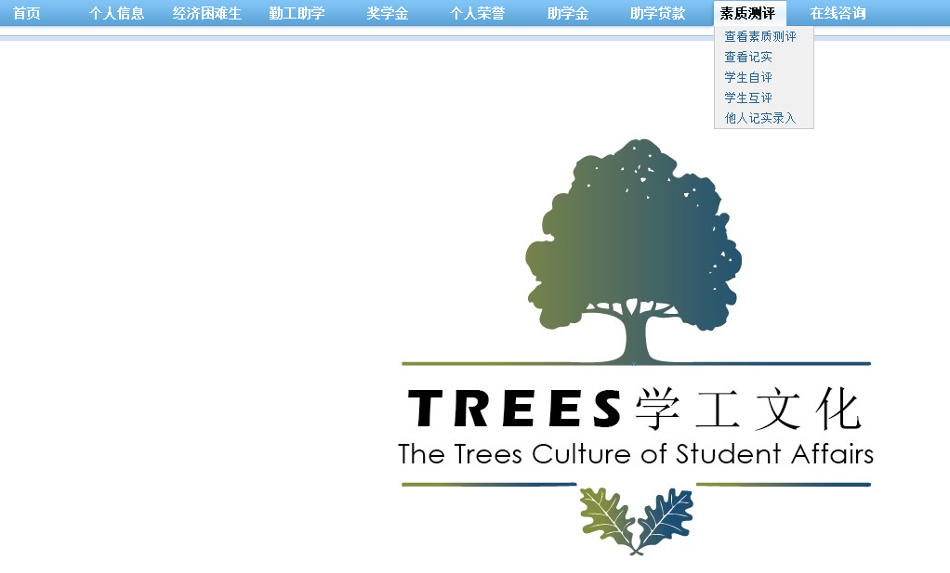
图28 首页
10.1 查看素质评价
如下图29。在本页面，大家可以看到自己四年的素质评价状况，点击“查看记实”还可以看每年的记实情况，点击“申请记实”学生也可在此处添加记实。添加记实步骤详见稍后的10.2 查看记实。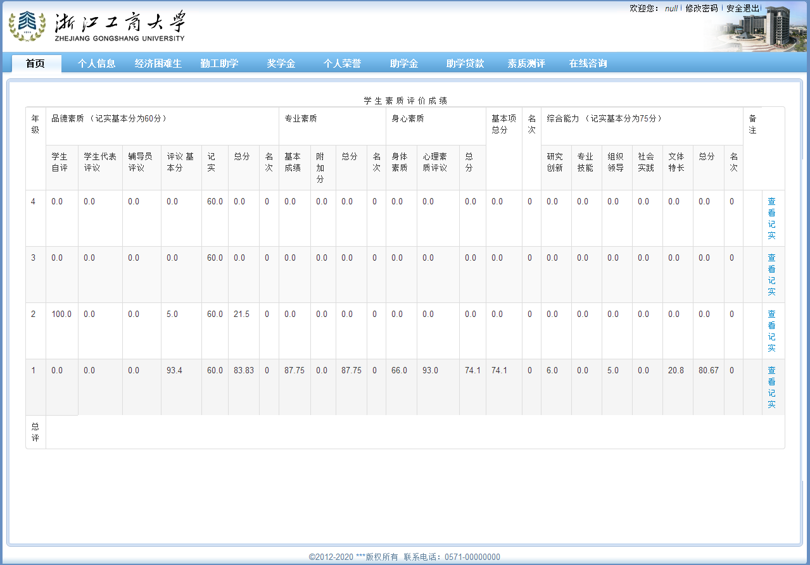
图29 查看素质评价

10.2 查看记实
此模块大家可以看到同班同学的记实情况，也可申请记实。如下图30-1。点击“查看我的记实”情况可以看自己的记实，如下图30-2。另外点击“申请记实”就可以进行申请。大家主要要操作的就是图五界面的“申请记实”，包括品德素质记实和综合能力记实。大家可根据自己的情况进行选择和申请。申请会提交到辅导员老师那里进行审批。
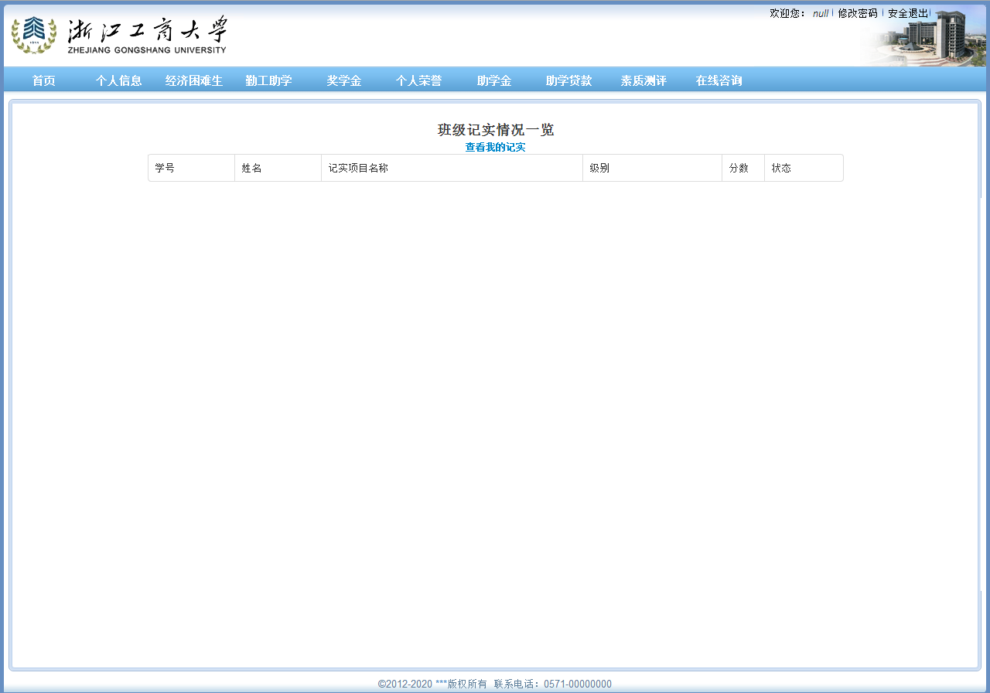
图30-1 查看班级记实
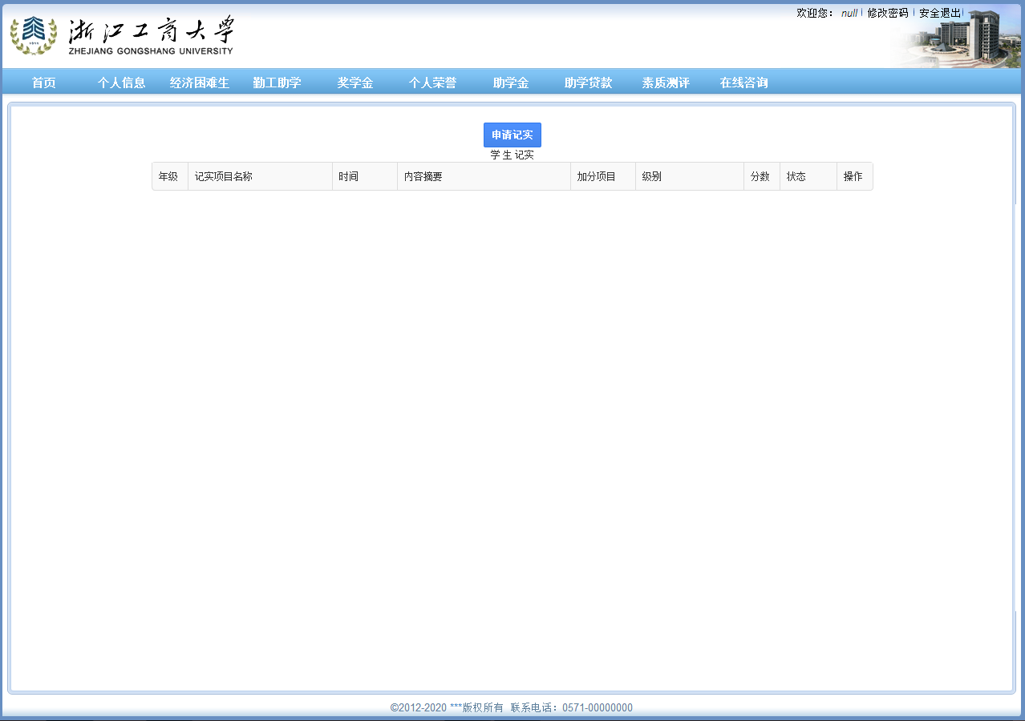
图30-2 查看个人记实
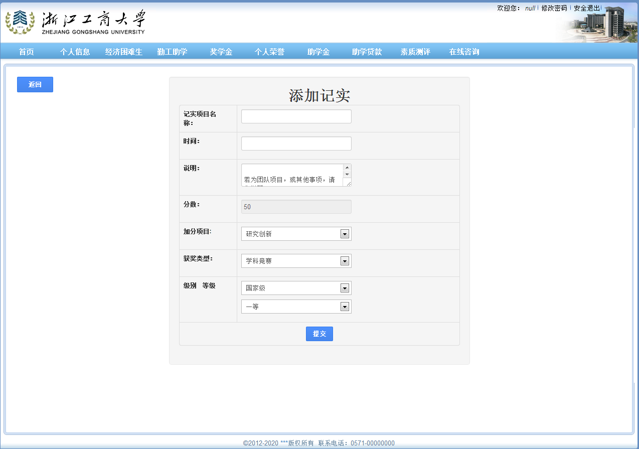
图30-3 申请记实
按照2014学生手册137-145页上《浙江工商大学学生素质评价方法》的学生记实分品德记实和综合能力部分记实进行申报。如下图30-4，我们可以看到加分项目中有“研究创新”、“专业技能”、“组织领导”、“社会实践”、“文体特长”和“品德素质记实”。其中前五项为综合能力部分记实，最后一个为品德素质记实。
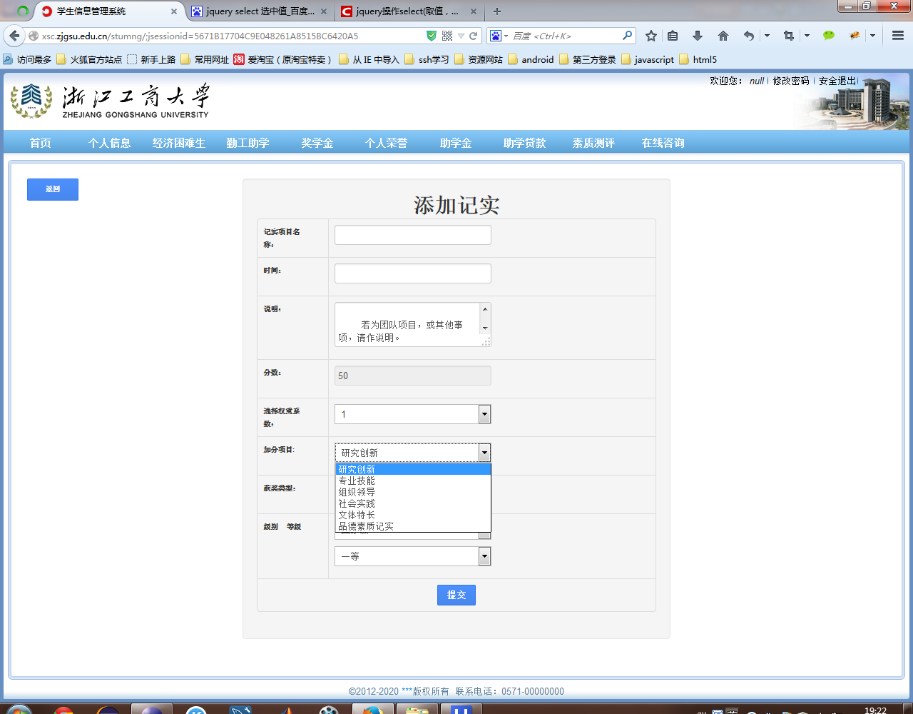
图30-4 添加记实

综合能力部分记实，如下图30-5，我们依次选中五项中的一个，就会显示相应等级的下拉框（显示的内容都是按照学生手册生成的），辅导员审核时可以修改。其中有一个权重系数，这是针对团队获奖的，如果是个人获奖不用选择，默认为1。
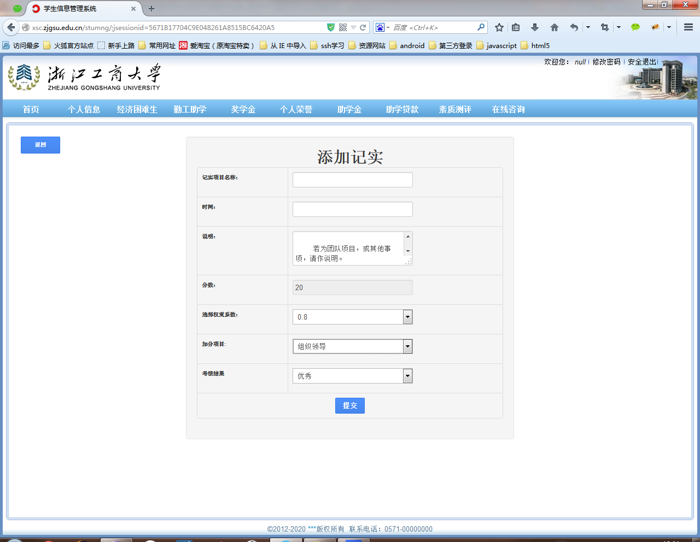
图30-5 综合能力记实
品德素质记实，如下图30-6，由于没有比较固定分值，所以分值都由学生统一填写，但必须根据学生手册上139-140页的6个条目，不然过不了辅导员的审核。
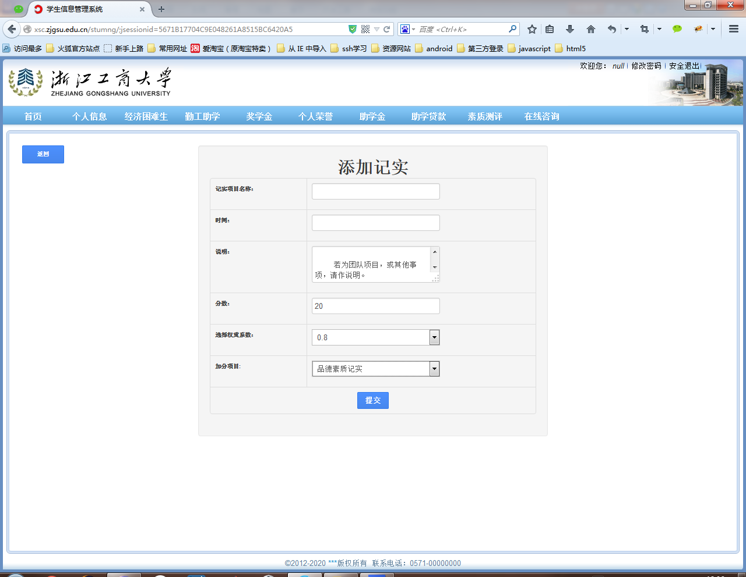
图30-6 品德素质记实

10.3 学生自评，如下图31。学生自评包括“品德素质自评”和“心理素质自评”，大家可以给自己打分。注意：分数一旦提交，不能修改，打分不能打100分以上，不然系统是会自动给打不及格的。
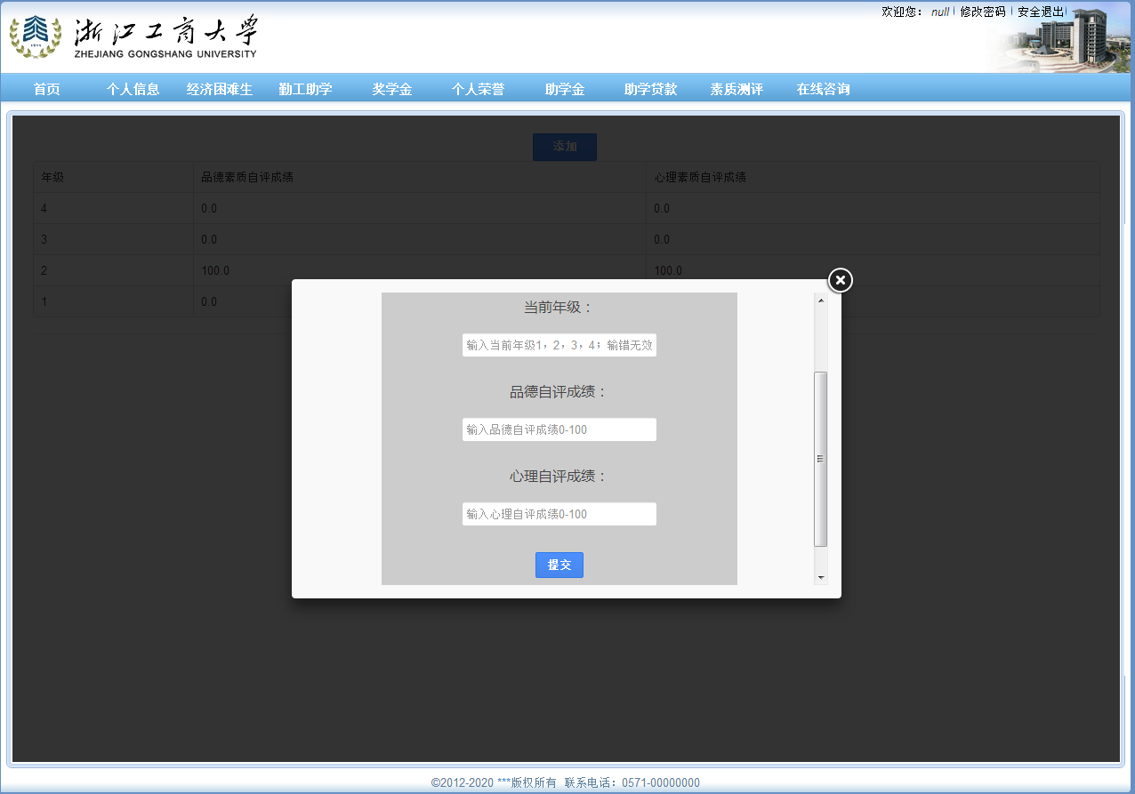
图31 学生自评申请
10.4 学生互评，辅导员老师到时候会为打分的学生代表发放权限，有权限的同学可以进入此模块，无权限的同学无法进入！有权限并进入该界面后就可以看到班里的每个同学，并给他们打分。打分要求和自评基本是一样的！
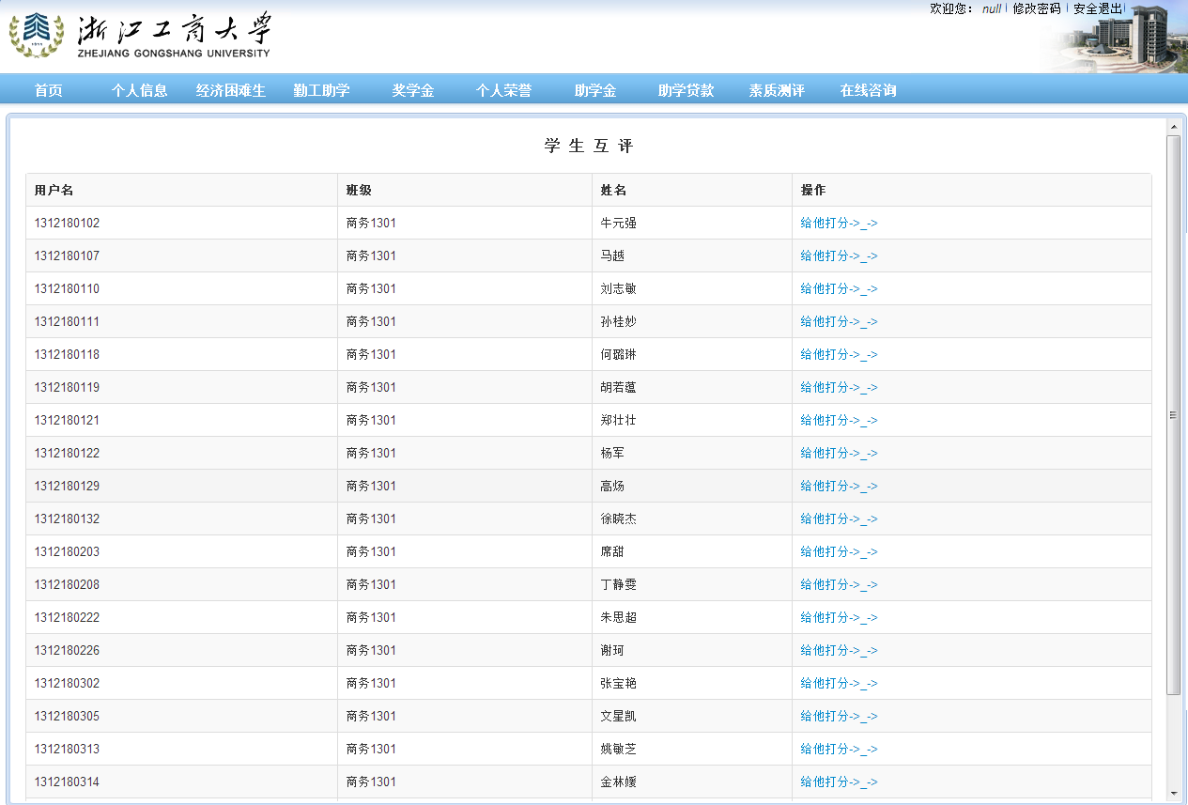
图32 互评界面
10.5 他人记实录入，此模块专为测试所用，此处不做介绍。

